Explicando la lógica de los programas
EJERCICIO 8:
Crear un programa en C#, que solicite el ingreso de una frase (Array de caracteres), posteriormente invertir la frase y por último imprimir el Array de caracteres invertido

Comencemos con la explicación lógica del código paso a paso:

Método invertir
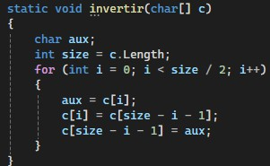
¿Qué hace?
Invierte el arreglo de caracteres c, es decir, pone la frase al revés.

Cómo funciona:

  - size = cantidad de caracteres.
  - Recorre solo hasta la mitad: size / 2.
  - En cada vuelta intercambia:
    - El primer carácter ↔ el último
    - El segundo ↔ el penúltimo
    - … y así sucesivamente.

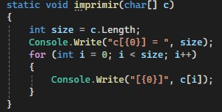
Método imprimir

¿Qué hace?

  - Muestra el tamaño del arreglo.
  - Recorre todo el arreglo y muestra cada carácter entre corchetes.

Método ingreso
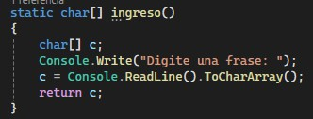
¿Qué hace?

  - Pide una frase al usuario.
  - La convierte a char[] con .ToCharArray().
  - La retorna.

Método Main
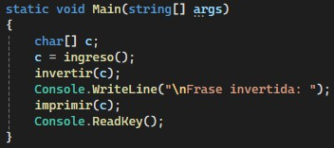
Flujo general:

  - Usuario escribe una frase.
  - La frase se convierte en arreglo.
  - Se invierte el arreglo.
  - Se imprime al revés.

Resultado en consola:
